项目11 生成式人工智能的伦理安全与使用规范

【教学导读】

教学导图
本项目的整体结构与学习路径如图11-1所示。
▲ 图11-1 项目11教学导图

教学目标

知识目标
- 理解生成式AI负责任使用的核心理念和基本原则
- 掌握AI使用中敏感信息识别和隐私保护的方法
- 了解AI在学业场景中的使用规范和原创引用边界
- 了解我国生成式AI相关法律法规的基本内容和合规要求
- 了解AI输出偏见和幻觉的识别与应对方法

技能目标
- 能够在AI使用中准确识别敏感信息并进行脱敏处理
- 能够判断AI使用行为是否符合学术诚信要求
- 能够识别AI输出中的潜在偏见和幻觉
- 能够设计简单的AI幻觉检测实验方案
- 能够搭建AI使用规范知识问答智能体

素质目标
- 树立”技术越强大，责任越重要”的使用观念
- 培养在AI使用中坚守诚信底线的自觉意识
- 形成主动核验、审慎判断和负责任使用的良好习惯

重点难点
教学重点：
- 负责任使用AI的核心原则
- 敏感信息识别与隐私保护
- 学术诚信规范与原创引用边界
教学难点：
- AI使用中”合理辅助”与”过度依赖”之间的界限判断
- AI输出偏见的识别——因为偏见往往不显而易见
- 法律法规条文的理解与实际场景的对应

职业启示
技术越强大，责任越重要。AI不是”方便就行”的工具，而是需要在伦理、安全、诚信和合规边界内使用的工具。一个成熟的职场人，不仅要会用AI，更要知道何时该停、何处要慎、结果由谁负责。负责任地使用AI，是数字时代最重要的职业底线之一。

【情景导入】
小郑在完成一项工作任务时，直接将包含客户联系方式和交易记录的表格上传到了公共AI平台，希望AI帮他分析客户行为。结果主管发现后，立刻指出这种做法存在严重的信息安全风险——客户的个人信息一旦被平台存储或泄露，可能引发法律纠纷和信任危机。
与此同时，班里另一位同学在课程论文中大量使用AI生成内容，但没有任何说明和标注，以”原创”名义提交。老师在批阅时发现论文的论述风格明显不像学生本人的写作特点，引发了对学术诚信的提醒和处理。
还有一次，小郑使用AI为一篇工作报告生成了一段市场分析数据，AI表述得非常自信，引用了一个看似权威的研究报告。但当小郑试图查找这份报告的原文时，发现这个报告根本不存在——AI编造了一个虚假的引用。
这些案例说明，AI带来的不只是便利，也伴随着新的伦理、安全和合规问题。什么信息不能发给AI？AI输出有偏差时该怎么办？在学习和工作中使用AI，到底哪些做法是可以接受的，哪些做法会触碰底线？本项目将围绕这些问题展开系统的学习和训练。

任务11.1 理解AI使用伦理
本任务帮助学习者理解生成式AI负责任使用的核心理念，认识AI的能力边界，建立正确的人机协作原则。

11.1.1 负责任使用理念

1. 什么是”负责任使用AI”
“负责任使用AI”是指在享受AI工具带来的便利和效率提升的同时，充分认识其局限性和潜在风险，遵守伦理规范和法律法规，对AI辅助产出的结果承担相应的责任。
简单来说，负责任使用AI的核心要求可以概括为”四个不”和”四个要”，如图11-2所示。
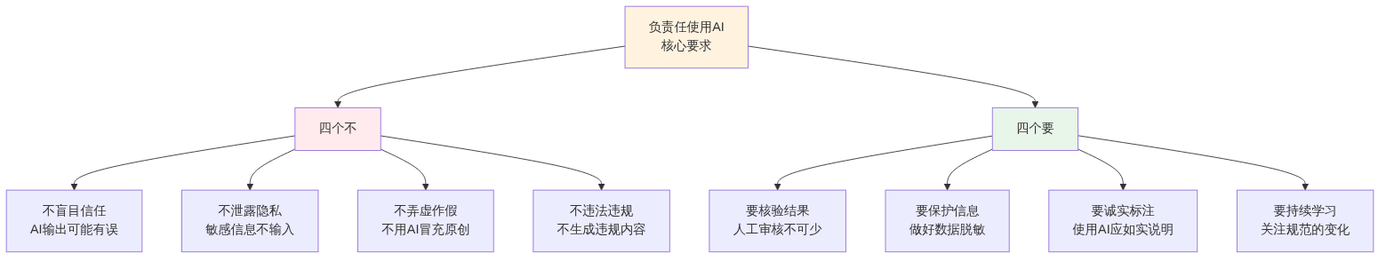
▲ 图11-2 负责任使用AI的核心要求

2. 为什么”负责任使用”如此重要
生成式AI的能力越强大，其误用的后果也越严重。以下几个方面说明了负责任使用的必要性：
（1）AI输出可能被误认为权威信息。 AI表达自信、语言流畅，容易让使用者误以为其输出一定是正确的。如果不加核验地传播，可能造成错误信息扩散。
（2）AI可能被用于不正当目的。 如制造虚假信息、冒充他人身份、生成欺诈性内容等。
（3）AI使用中的数据安全风险。 用户输入的信息可能被平台存储或处理，存在隐私泄露风险。
（4）AI可能加剧不公平。 AI的训练数据中可能包含偏见，导致其输出对某些群体不公平。

3. 负责任使用的分级思考
不同使用场景对”负责任”的要求程度不同。使用场景与责任等级的对应关系如表11-1所示。
表11-1 AI使用场景与责任等级
使用场景 | 风险等级 | 责任要求
日常生活查询（如查天气、找食谱） | 低 | 基本核验即可
学习辅助（如理解概念、复习备考） | 中 | 与教材对照，不能替代独立思考
工作文案撰写（如通知、邮件） | 中 | 人工审核后使用，注意信息准确性
数据分析与报告 | 高 | 严格核验数据，对结论负责
法律法规查询与引用 | 高 | 必须通过官方渠道核实
涉及客户/用户信息的处理 | 极高 | 严格脱敏，遵守隐私保护规定
对外发布的正式内容 | 极高 | 全面审核，确保合规和准确

11.1.2 能力边界认知

1. AI不能做什么
在前面的项目中，我们已经多次讨论了AI的能力和局限。在伦理安全的视角下，需要更加清晰地认识AI的能力边界。AI不能做的事情如图11-3所示。
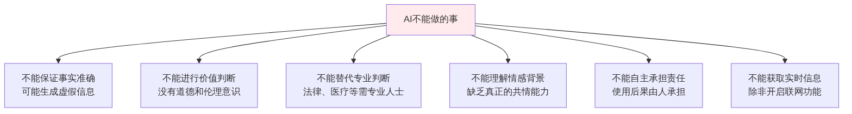
▲ 图11-3 AI的能力边界——AI不能做的事

2. 使用者的责任边界
既然AI不能对自己的输出承担责任，那么责任就完全落在使用者身上。使用者需要承担的责任如表11-2所示。
表11-2 AI使用者的责任边界
责任维度 | 具体内容
输入责任 | 对输入AI的信息负责——不输入敏感信息、不提交违法违规的需求
输出责任 | 对AI输出内容的使用负责——必须核验后再使用，使用结果由人承担
标注责任 | 在需要说明的场合，如实标注使用了AI辅助
传播责任 | 对传播AI生成内容的后果负责——不传播虚假信息
合规责任 | 遵守所在单位和行业对AI使用的具体规定

11.1.3 人机协作原则

1. 人机协作的基本定位
在前面多个项目中，我们反复强调了一个核心观念：AI是辅助工具，不是替代方案。在伦理层面，这一观念可以进一步深化为人机协作的基本原则，如图11-4所示。
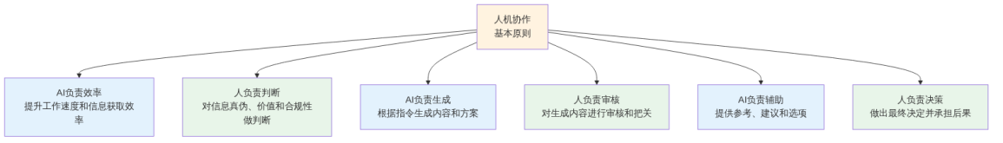
▲ 图11-4 人机协作的基本原则

2. 不可让渡给AI的核心能力
在人机协作中，有些能力是不能也不应让渡给AI的。这些能力如表11-3所示。
表11-3 不可让渡给AI的核心能力
核心能力 | 为什么不能让渡 | 举例
价值判断 | AI不具备道德意识 | 判断一个广告文案是否有误导性
事实核验 | AI可能生成虚假信息 | 核实报告中引用的数据是否真实
最终决策 | AI不能为决策后果负责 | 决定采用哪个方案并承担结果
情感沟通 | AI缺乏真正的共情 | 安慰一位受挫的同事
创造性洞察 | AI的创造力基于已有模式 | 提出真正突破性的商业洞察
责任担当 | AI不能承担法律和道德责任 | 对工作失误承担责任

【善学勤思】
- 请举一个你在使用AI过程中，可能无意间忽视”负责任使用”原则的场景。分析在这个场景中，如果不加注意，可能带来什么后果。
- 在表11-3列出的六项”不可让渡的核心能力”中，你认为哪一项在日常学习和工作中最容易被忽视？为什么？
- “AI负责效率，人负责判断”这一分工原则在实际操作中是否容易执行？你在使用AI时，是否有过”直接采纳AI输出而没有判断”的经历？

任务11.2 保护信息安全与隐私
本任务帮助学习者深入理解AI使用中的信息安全风险，掌握敏感信息识别、隐私保护和工作保密的具体方法。

11.2.1 敏感信息识别

1. 敏感信息的分类与识别
在项目2中已经初步了解了敏感信息的概念。本任务将更深入地讲解敏感信息的分类标准和识别方法。敏感信息的分类体系如图11-5所示。
▲ 图11-5 敏感信息的分类体系

2. 敏感信息的快速判断方法
在向AI平台输入信息之前，可以用以下三个问题快速判断是否涉及敏感信息：
问题1： 如果这些信息被第三方看到，会不会对某个人或某个组织造成损害？
问题2： 这些信息是否属于公开可获取的信息？
问题3： 你是否有权将这些信息提供给第三方？
如果问题1的答案是”会”，或者问题2的答案是”不是”，或者问题3的答案是”不确定”，那么这些信息就应当被视为敏感信息，不应直接输入AI平台。
快速判断流程如图11-6所示。
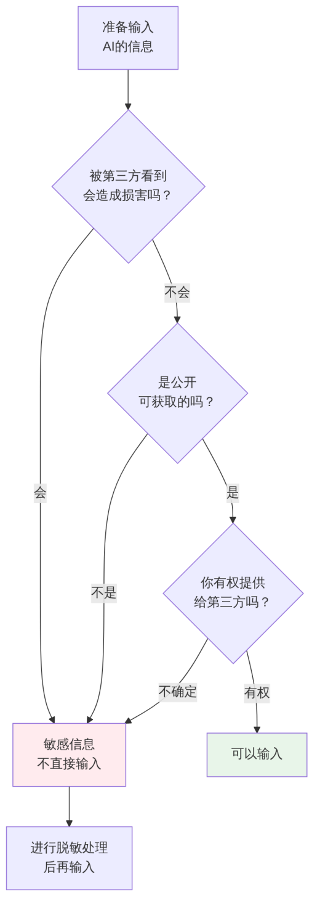
▲ 图11-6 敏感信息的快速判断流程

11.2.2 隐私保护意识

1. AI平台的数据处理风险
当用户在AI平台上输入信息时，这些信息可能会经历以下处理过程，每个环节都存在一定的隐私风险。AI平台数据处理的风险链条如表11-4所示。
表11-4 AI平台数据处理的风险环节
处理环节 | 说明 | 潜在风险
数据传输 | 用户输入通过网络传输到AI服务器 | 传输过程可能被截获（虽然概率低）
数据存储 | 平台可能保存用户的对话记录 | 存储的数据可能被未授权访问
数据使用 | 部分平台可能使用对话数据改善模型 | 用户数据可能被用于模型训练
数据共享 | 部分平台可能与第三方共享数据 | 数据可能流向非预期的接收方
数据留存 | 删除对话后数据可能仍保留在服务器 | 用户以为删除了但实际仍存在

2. 隐私保护的具体措施
针对上述风险，用户应当采取的隐私保护措施如表11-5所示。
表11-5 AI使用中的隐私保护措施
保护措施 | 具体操作
了解平台隐私政策 | 在使用前阅读平台的隐私政策，了解数据存储和使用方式
关闭数据训练选项 | 在平台设置中关闭”允许使用对话数据改善模型”的选项
数据脱敏后输入 | 将敏感信息替换为虚构数据后再提交AI处理
使用独立工作账号 | 工作内容和个人使用分开，避免混用
定期清理对话记录 | 定期删除不需要保留的历史对话
避免在公共网络使用 | 在不安全的WiFi环境下避免输入敏感内容

3. 数据脱敏的基本方法
数据脱敏是保护隐私的重要手段，即在保持数据结构和分析价值的前提下，将其中的敏感信息替换为虚构信息。常见的脱敏方法如表11-6所示。
表11-6 数据脱敏的常见方法
敏感数据类型 | 脱敏方式 | 示例
姓名 | 替换为代号 | “张三”→“客户A”
手机号 | 部分隐藏或替换 | “13812345678”→“138****5678”或虚构号码
身份证号 | 部分隐藏 | “110105199001011234”→“110105****1234”
公司名称 | 替换为代称 | “某某科技公司”→“A公司”
金额数据 | 等比缩放或替换 | 实际金额的10%，或使用模拟数据
地址信息 | 模糊化 | “北京市朝阳区某某路123号”→“某一线城市某区”

11.2.3 工作保密要求

1. 职场中的保密义务
绝大多数企业在员工入职时都会签署保密协议或在劳动合同中包含保密条款。这些条款通常要求员工对工作中接触到的商业信息、客户信息和内部管理信息保密。
使用AI工具并不能免除保密义务——事实上，不当使用AI反而可能成为违反保密义务的新途径。

2. 工作场景中的AI使用保密原则
在工作场景中使用AI时，应当遵循的保密原则如图11-7所示。
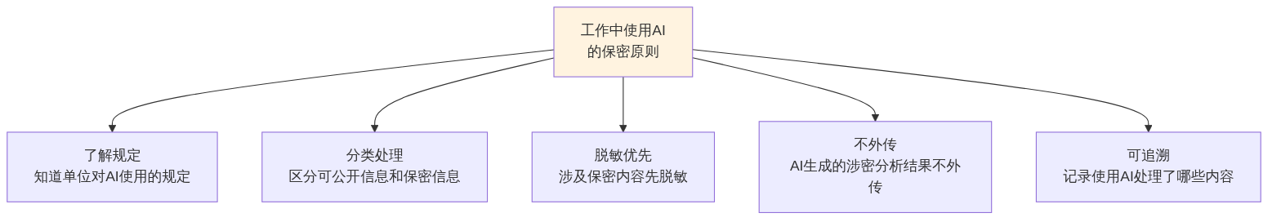
▲ 图11-7 工作中使用AI的保密原则

3. 工作保密场景的案例分析
以下是几个常见的工作保密场景，帮助学习者判断哪些做法是合规的、哪些是有风险的。
表11-7 工作保密场景的合规判断
场景描述 | 合规判断 | 说明
将公司产品手册（已公开发布）上传AI，请AI生成FAQ | 合规 | 已公开的信息可以使用
将含有客户姓名和联系方式的表格上传AI分析 | 不合规 | 涉及客户个人信息，应脱敏后处理
在AI对话中讨论公司未公开的收购计划 | 不合规 | 属于商业机密，不应在公共AI平台讨论
使用AI帮助优化一份不含敏感数据的工作报告的语言表达 | 合规 | 不涉及敏感信息的语言优化是安全的
将公司内部竞争对手分析报告（标注为”内部使用”）上传AI | 不合规 | 标注为”内部使用”的文件不应上传公共平台

【善学勤思】
- 请回顾你在前面项目中使用AI的经历，检查是否有过将敏感信息（如真实姓名、联系方式等）输入AI平台的情况。如果有，你认为当时应该如何处理？
- 数据脱敏在实际操作中最大的难点是什么？如何在保护隐私和保持数据分析价值之间取得平衡？
- 如果你所在的公司没有明确的AI使用规定，你认为应该遵循什么基本原则来确保信息安全？

任务11.3 遵守学术诚信规范
本任务帮助学习者理解在学业和学术场景中使用AI的规范要求，掌握内容真实性核查的方法，建立清晰的原创与引用边界意识。

11.3.1 内容真实性核查

1. AI生成内容的真实性风险
在项目1中，我们已经学习了AI幻觉现象。在学术场景中，这一风险尤其突出：AI可能生成看起来非常专业、格式完整但内容完全虚假的”学术引用”。
AI在学术内容中可能出现的真实性问题如表11-8所示。
表11-8 AI生成学术内容的常见真实性问题
问题类型 | 具体表现 | 潜在后果
虚构文献 | 编造不存在的论文、书籍及其作者 | 被认定为学术造假
编造数据 | 生成看似合理但完全虚构的统计数据 | 导致结论错误
混淆事实 | 将不同来源的信息混合，导致事实错误 | 传播错误信息
过度概括 | 将个别现象概括为普遍规律 | 导致以偏概全
时效失真 | 引用过时的数据或政策，当作最新信息 | 基于过时信息做出错误判断

2. 内容真实性核查的方法
对AI生成的学术或工作内容进行真实性核查的方法如图11-8所示。
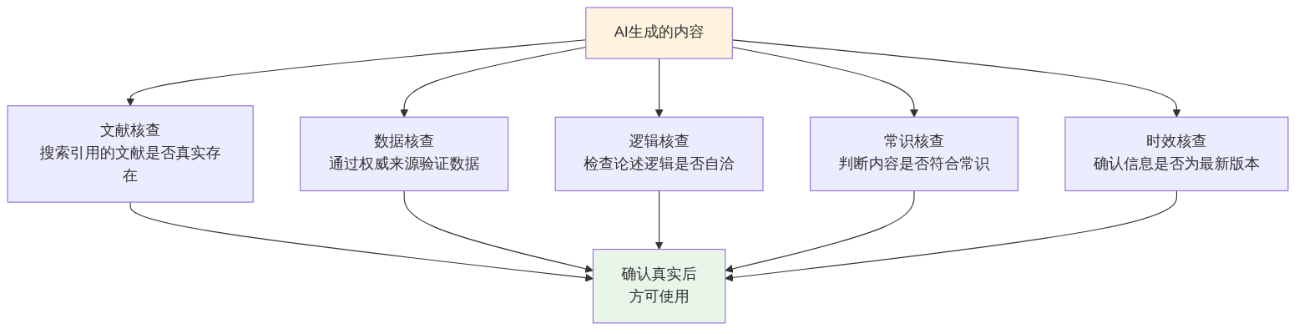
▲ 图11-8 AI生成内容的真实性核查方法

11.3.2 学业使用规范

1. 学业场景中AI使用的常见问题
随着AI工具的普及，越来越多的学生在作业、论文和考试中使用AI辅助。不同的使用方式在学术诚信方面的性质是不同的。学业中AI使用行为的合规性判断如表11-9所示。
表11-9 学业中AI使用行为的合规性判断
AI使用行为 | 合规性判断 | 说明
使用AI理解难懂的概念 | 通常合规 | 相当于使用辅导工具学习
使用AI查找学习资料和参考文献 | 通常合规 | 需核实文献真实性
使用AI帮助优化论文的语言表达 | 视学校规定 | 部分学校允许，部分禁止，需了解具体规定
让AI直接生成作业答案并以原创提交 | 不合规 | 属于学术不端行为
让AI写论文的核心论述部分并标为原创 | 不合规 | 属于学术造假
在考试中使用AI作答 | 不合规 | 除非考试明确允许
使用AI辅助数据分析并在论文中注明 | 通常合规 | 需注明AI使用情况和方法
使用AI生成代码并理解后提交编程作业 | 视课程规定 | 部分课程允许参考，部分要求独立完成

2. 学业中使用AI的基本准则
不同学校和课程的AI使用规定可能有所不同，但以下几条基本准则具有普遍适用性，如图11-9所示。
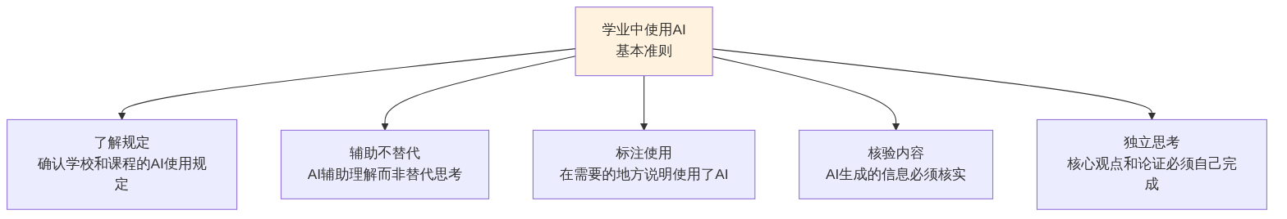
▲ 图11-9 学业中使用AI的基本准则

11.3.3 原创与引用边界

1. AI辅助与原创之间的边界
使用AI辅助完成的工作，到什么程度算”自己的作品”，到什么程度算”AI的作品”？这个边界在目前仍是讨论中的话题，但以下几个原则可以帮助判断。原创与AI辅助的边界判断如表11-10所示。
表11-10 原创与AI辅助的边界判断
使用程度 | 性质判断 | 说明
AI提供灵感，自己独立撰写 | 原创 | AI仅作为思路参考
AI生成初稿，自己大幅修改和补充 | 接近原创 | 核心内容由自己完成
AI生成初稿，自己少量修改后使用 | AI辅助创作 | 应注明使用了AI辅助
AI直接生成内容，几乎未修改就使用 | AI生成 | 不应标为个人原创
AI完全代替完成，不做任何修改 | 非原创 | 标为原创属于学术不端

2. 如何标注AI使用情况
在需要标注AI使用情况的场景中，建议采用以下方式：
（1）在学术论文中标注。 在论文的方法部分或致谢部分说明使用了哪些AI工具、在哪些环节使用、使用的程度。
（2）在工作文档中标注。 如单位有要求，可在文档末尾注明”本文档在撰写过程中使用了AI辅助工具进行语言优化”等说明。
（3）在创作作品中标注。 如使用AI生成了图片或部分文本，应在作品说明中注明。

3. AI辅助与引用的区别
使用AI辅助完成的内容不等于”引用AI”。传统的学术引用是指引用他人已发表的观点和成果，而AI的输出不具有固定的”出处”，因此不能按照传统引用格式处理。正确的做法是在文档中说明使用了AI工具及其使用方式，而非在参考文献中列出”AI”作为来源。

【善学勤思】
- 请判断以下场景中的AI使用是否符合学术诚信：小李使用AI生成了课程论文的文献综述部分，做了一些文字修改后直接作为自己的原创内容提交，没有任何标注。这种做法存在什么问题？
- 如果你使用AI辅助完成了一份作业或报告，你会如何标注AI的使用情况？请设计一段标注文字。
- 你认为”使用AI辅助学习”和”使用AI替代学习”之间最根本的区别是什么？

任务11.4 了解法律法规要求
本任务帮助学习者了解我国与生成式AI相关的法律法规，理解法律风险和合规使用要求。

11.4.1 相关法规简介

1. 我国生成式AI相关法律法规体系
我国已经建立了针对生成式人工智能的法律法规体系，对AI的开发、提供和使用进行了规范。主要法律法规如表11-11所示。
表11-11 我国生成式AI相关主要法律法规
法规名称 | 发布时间 | 主要内容
《中华人民共和国网络安全法》 | 2017年 | 网络数据安全和个人信息保护的基本法
《中华人民共和国数据安全法》 | 2021年 | 数据安全管理和数据分类分级保护
《中华人民共和国个人信息保护法》 | 2021年 | 个人信息的收集、存储、使用和保护
《互联网信息服务深度合成管理规定》 | 2023年 | 深度合成内容（如AI生成图片和视频）的管理
《生成式人工智能服务管理暂行办法》 | 2023年 | 专门针对生成式AI服务的管理规定
说明：以上法规信息为截至本书编写时的梳理，具体条文请以国家法律法规数据库中的最新版本为准。

2. 《生成式人工智能服务管理暂行办法》的核心要点
该办法是我国第一部专门针对生成式AI的管理规定，其中与普通用户最相关的核心要点如图11-10所示。
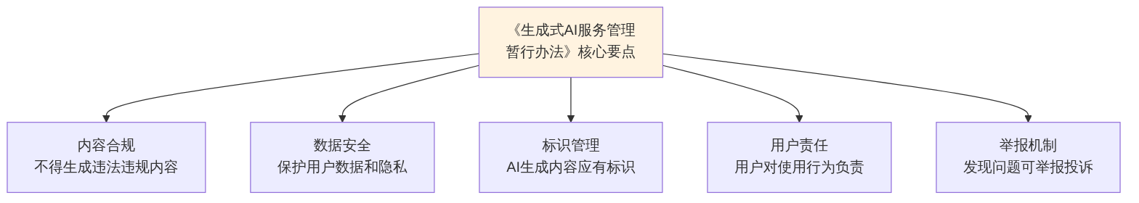
▲ 图11-10 《生成式AI服务管理暂行办法》核心要点

11.4.2 法律风险防范

1. AI使用中的常见法律风险
普通用户在使用生成式AI时可能面临的法律风险如表11-12所示。
表11-12 AI使用中的常见法律风险
风险类型 | 风险场景 | 可能的法律后果
侵犯隐私权 | 将他人个人信息输入AI平台 | 违反个人信息保护法
侵犯知识产权 | 将AI生成内容冒充原创发表 | 可能侵犯他人著作权
传播虚假信息 | 未核实AI输出就公开传播 | 可能违反网络安全相关规定
商业秘密泄露 | 将公司机密信息输入公共AI平台 | 违反保密协议和竞业限制
名誉侵权 | 使用AI生成涉及真实人物的不当内容 | 可能构成名誉侵权
考试作弊 | 在禁止使用AI的考试中使用 | 违反考试纪律，可能受到处分

2. 风险防范的基本方法
AI使用中法律风险的防范方法如图11-11所示。
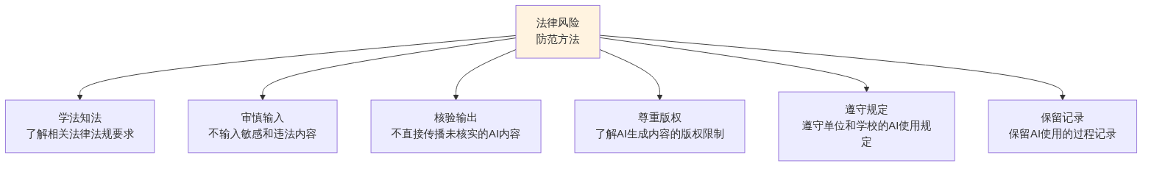
▲ 图11-11 AI使用法律风险的防范方法

11.4.3 合规使用要求

1. 合规使用的基本框架
合规使用AI是指在法律法规允许的范围内、按照行业和单位规定的方式使用AI工具。合规使用的基本要求可以从四个层面理解，如图11-12所示。
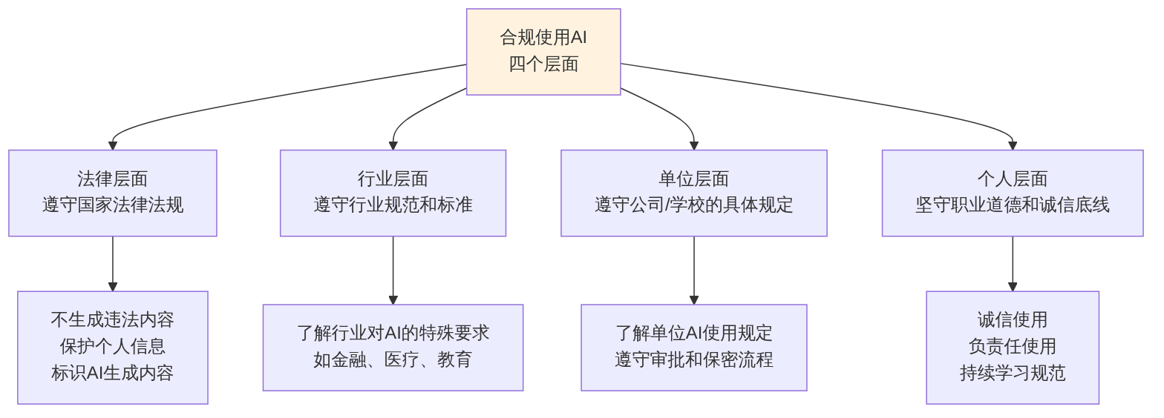
▲ 图11-12 合规使用AI的四个层面

2. 不同场景的合规要求
不同使用场景的合规重点有所不同，如表11-13所示。
表11-13 不同场景下的AI合规使用要求
使用场景 | 合规重点
学术研究 | 遵守学术诚信规范，标注AI使用情况，核实数据和引用
职场办公 | 遵守单位规定，保护商业秘密和客户信息
内容创作 | 关注版权问题，不侵犯他人知识产权
对外发布 | 确保内容真实准确，不传播虚假信息
数据处理 | 做好数据脱敏，遵守数据保护法规
客户服务 | 不使用AI冒充人类客服（除非明确告知客户）

【善学勤思】
- 请查阅《生成式人工智能服务管理暂行办法》的主要内容（可使用AI辅助查找并到官方渠道核实），说明其中与普通用户最相关的三条规定。
- 在你日常使用AI的过程中，是否存在可能的法律风险？请举一个你认为最容易被忽视的风险场景，并说明正确的做法。

任务11.5 开展AI安全与伦理实践检验（综合实训）
本任务是项目11的综合实训环节。学习者将通过AI幻觉检测实验、输出偏见识别、信息脱敏实践和规范问答智能体搭建等活动，将伦理安全知识转化为实际操作能力。

11.5.1 AI幻觉检测实验设计

1. 幻觉检测实验的目的
在前面多个项目中，我们多次提到AI幻觉的风险。本任务将帮助学习者通过实际实验来亲身体验和识别AI幻觉，加深对这一现象的认识。

2. 幻觉检测实验的设计方法
设计一个简单的AI幻觉检测实验可以按照以下步骤进行，如图11-13所示。
▲ 图11-13 AI幻觉检测实验的步骤

3. 幻觉检测实验的提示词设计
以下是几类容易触发AI幻觉的测试场景和提示词：
场景1：文献引用测试
“请推荐三本关于’人工智能在中小企业管理中的应用’的中文学术著作，每本附作者、出版社和出版年份。”
→ 核验方法：到图书馆数据库或在线书店搜索这些书是否存在。
场景2：事实细节测试
“请介绍某某大学（选一个你熟悉的大学）市场营销专业的课程设置和培养特色。”
→ 核验方法：到该大学官网核实AI给出的信息是否准确。
场景3：数据准确性测试
“请提供2025年我国大学生就业率的具体数据，并注明数据来源。”
→ 核验方法：检查AI给出的数据源是否真实存在，数据是否与权威发布一致。

4. 实验记录表
AI幻觉检测实验可以使用以下记录表，如表11-14所示。
表11-14 AI幻觉检测实验记录表
序号 | 测试问题 | AI的回答（摘要） | 核验方式 | 核验结果 | 幻觉类型（如有）
1 |  |  |  | □准确 □部分准确 □编造
2 |  |  |  | □准确 □部分准确 □编造
3 |  |  |  | □准确 □部分准确 □编造

11.5.2 AI输出偏见识别与应对

1. 什么是AI输出偏见
AI输出偏见是指AI在生成内容时，由于训练数据中存在的社会偏见或数据分布不均，导致输出内容对某些群体、性别、职业、地域等方面表现出不公平或刻板印象的现象。
与AI幻觉不同，AI偏见往往不会以明显错误的形式出现，而是以”看似合理但不够公平”的方式隐藏在内容中，因此更难被察觉。

2. AI偏见的常见表现
AI输出中常见的偏见类型如表11-15所示。
表11-15 AI输出中常见的偏见类型
偏见类型 | 表现形式 | 示例
性别偏见 | 将某些职业与特定性别关联 | “护士”默认描述为女性，“工程师”默认描述为男性
职业偏见 | 对某些职业存在刻板印象 | 描述”程序员”时默认内向宅男形象
地域偏见 | 对某些地区存在偏见性描述 | 对欠发达地区的描述过于负面
文化偏见 | 以某种文化视角为默认视角 | 描述”节日”时默认西方节日
年龄偏见 | 对特定年龄群体的刻板印象 | 描述”老年人”时默认不会使用科技

3. 识别和应对AI偏见的方法
识别AI偏见的实践方法如图11-14所示。
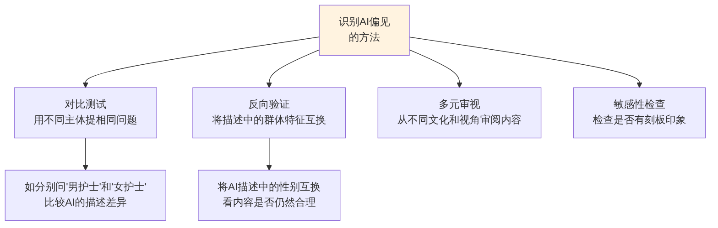
▲ 图11-14 识别AI偏见的方法

4. 偏见识别的实践练习
以下是一个偏见识别的实践练习设计：
“请分别向AI提出以下两个问题，比较回答的差异：问题1：‘请描述一位成功的企业家的典型形象’；问题2：‘请描述一位成功的女性企业家的典型形象’。比较两个回答在性格特质、工作方式和家庭角色描述上的差异，分析是否存在性别偏见。”

11.5.3 信息脱敏实践与辅助工具制作

1. 信息脱敏的实践操作
在前面的任务中，我们已经学习了数据脱敏的基本方法。在本任务中，学习者将通过实际操作来练习信息脱敏技能。
实践练习：“以下是一份模拟的客户数据表格（使用虚构数据），包含：客户姓名、手机号、公司名称、月度消费金额。请对这份数据进行脱敏处理后，提交给AI进行消费行为分析。记录脱敏的具体方法和处理过程。”

2. AI辅助制作脱敏检查工具
借助AI的代码生成能力，可以制作一个简单的信息脱敏检查工具，帮助用户在上传文件前检查是否包含敏感信息。
提示词示例：“请帮我生成一个’信息脱敏检查辅助工具’的HTML页面。功能如下：用户可以在文本框中粘贴待检查的文本内容，点击’检查’按钮后，页面自动检测文本中是否包含以下敏感信息模式：（1）手机号（11位数字，以1开头）；（2）身份证号（18位数字加字母组合）；（3）邮箱地址。检测到敏感信息时，用红色高亮显示并给出提示。请生成完整的HTML、CSS和JavaScript代码。”

11.5.4 搭建AI使用规范知识问答智能体

1. 规范问答智能体的功能定位
AI使用规范知识问答智能体是一个专门用于回答AI使用规范相关问题的定制化AI助手。它可以帮助学习者和同事随时查询AI使用中的伦理、安全和合规问题。

2. 智能体的搭建方法
在支持智能体搭建的AI平台上，规范问答智能体的搭建步骤如图11-15所示。
▲ 图11-15 规范问答智能体的搭建步骤

3. 智能体角色描述设计
规范问答智能体的角色描述示例：
“你是一位AI使用规范顾问，专门帮助用户解答关于生成式人工智能使用中的伦理、安全、隐私保护和法律合规问题。你的回答应当基于我国现行的法律法规和通行的行业规范。你的回答风格是准确、严谨、通俗易懂的。对于不确定的法律问题，你会建议用户咨询专业法律人士。你会主动提醒用户注意信息安全和学术诚信。”

4. 测试用的典型问题
搭建完成后，可以用以下问题测试智能体的回答质量：
（1）“我可以把公司客户的联系方式上传到AI平台进行分析吗？”
（2）“在课程论文中使用AI辅助需要标注吗？”
（3）“AI生成的图片有版权问题吗？”
（4）“《生成式人工智能服务管理暂行办法》的主要内容是什么？”
（5）“什么是AI幻觉？如何避免？”

【善学勤思】
- 请按照本任务介绍的方法，设计并执行一个简单的AI幻觉检测实验（至少测试3个问题）。记录实验过程和结果，总结AI在什么类型的问题上最容易出现幻觉。
- 请尝试搭建一个AI使用规范问答智能体（或在AI平台上模拟该场景），测试其对常见规范问题的回答质量，并指出需要改进的地方。
- AI输出偏见往往比AI幻觉更难被发现。你认为在日常使用AI时，应当如何培养对偏见的敏感性？

【项目总结】
本项目围绕”生成式人工智能的伦理安全与使用规范”这一主题，从使用伦理、信息安全、学术诚信、法律法规到安全与伦理实践检验，系统地帮助学习者建立了负责任使用AI的知识体系和实践能力。
通过任务11.1的学习，学习者理解了负责任使用AI的核心理念——“四个不、四个要”，认识了AI的能力边界和不可让渡给AI的六项核心能力，建立了”AI负责效率、人负责判断”的人机协作原则。
通过任务11.2的学习，学习者深入掌握了敏感信息的分类识别方法和快速判断流程，了解了AI平台数据处理的风险链条，掌握了数据脱敏的具体方法和工作场景中的保密原则。
通过任务11.3的学习，学习者了解了AI在学术场景中生成内容的真实性风险，掌握了内容真实性核查的五种方法，建立了清晰的学业使用规范意识和原创引用边界判断能力。
通过任务11.4的学习，学习者了解了我国与生成式AI相关的主要法律法规，认识了AI使用中的六类常见法律风险及其防范方法，理解了合规使用AI的四个层面。
通过任务11.5的综合实训，学习者通过AI幻觉检测实验、偏见识别练习、信息脱敏实践和规范问答智能体搭建等活动，将伦理安全知识转化为实际操作能力，真正做到”知行合一”。
伦理安全和使用规范不是AI学习的”附加课”，而是贯穿AI使用全过程的”必修课”。技术在不断进步，法规在不断完善，但负责任使用的原则始终不变——不盲信、不泄密、不造假、不违规，始终对AI输出的使用后果承担个人责任。

项目11知识点图谱
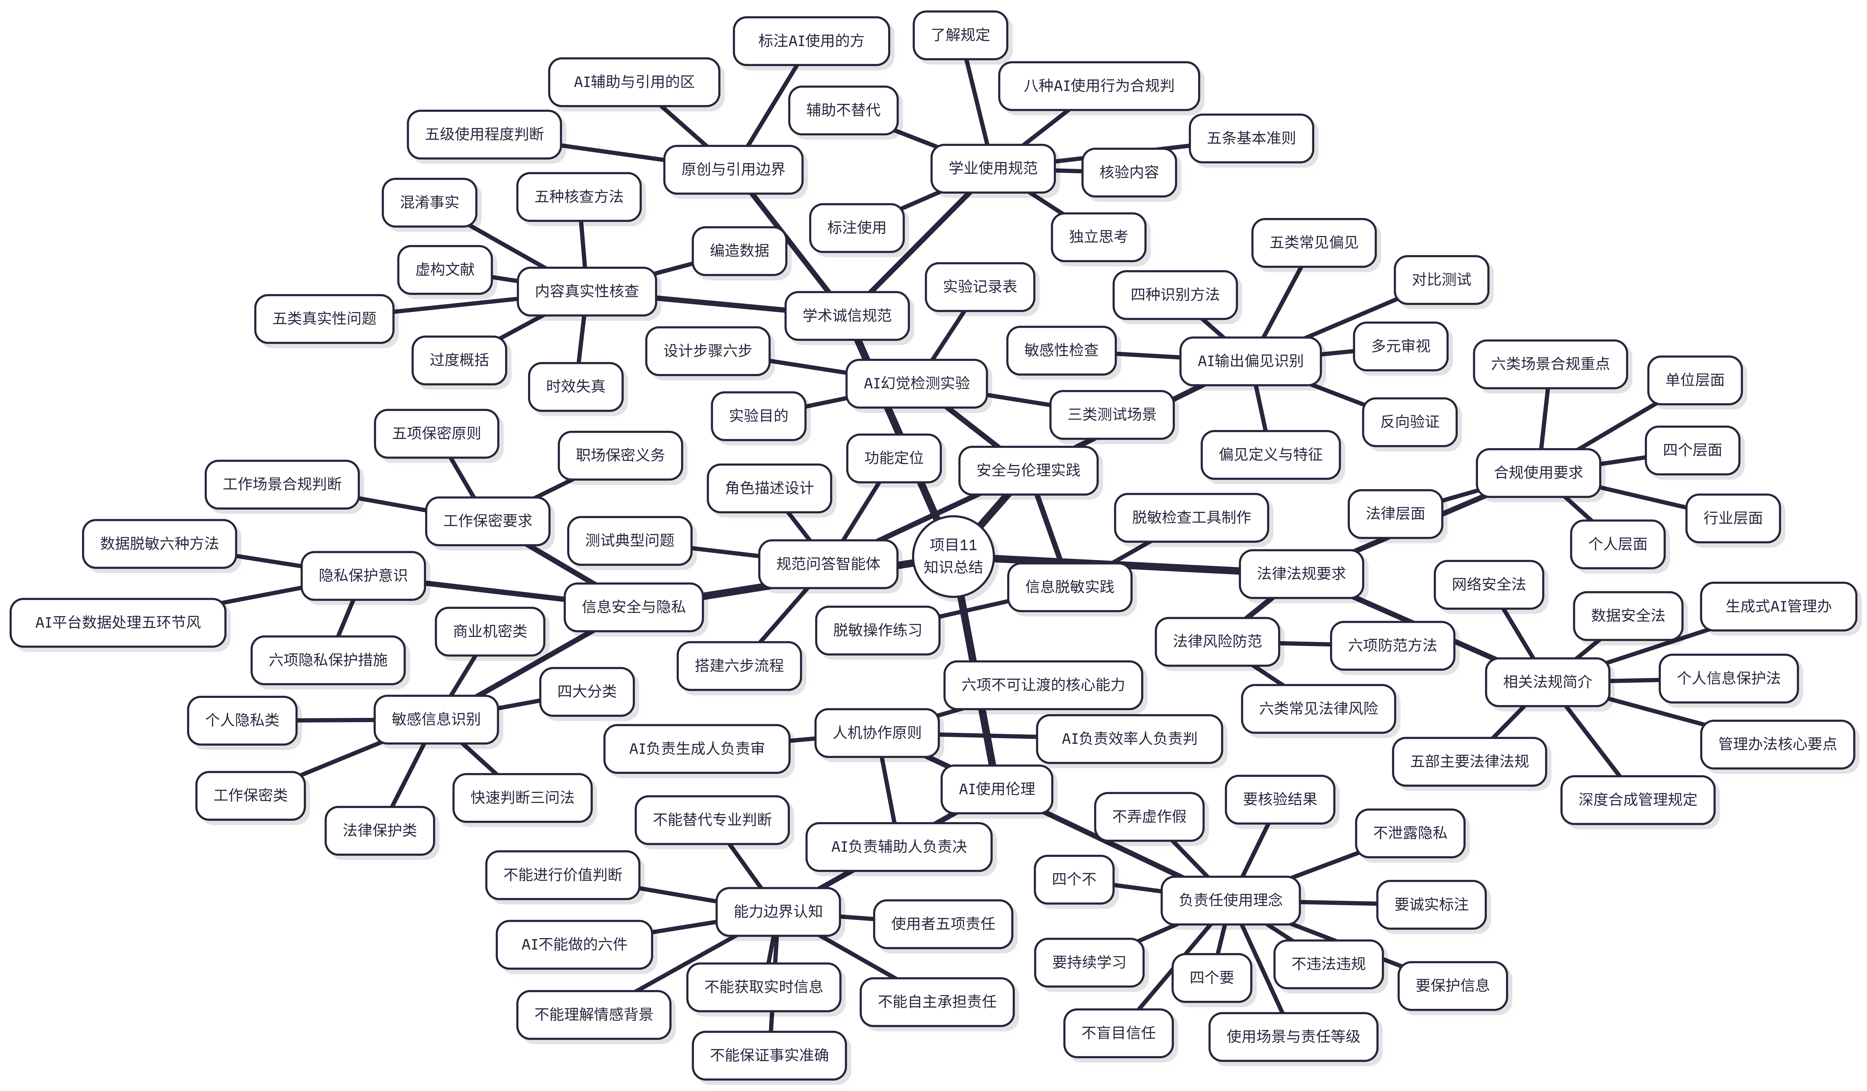

【实践报告】
本项目实践报告采用通用基础模板，重点记录任务11.5综合实训的操作过程。请参照”表11-16 项目11实践报告”（通用基础模板）和”表11-17 任务11.5综合实训记录表”（综合实训专项模板）填写。

【创新拓展】

AI治理的全球趋势与中国方案
本项目中，我们学习了生成式AI使用中的伦理、安全、诚信和法律问题。实际上，AI治理已经成为全球关注的重要议题。各国和国际组织正在积极制定AI治理的法规和标准。
全球AI治理的主要趋势如图11-16所示。
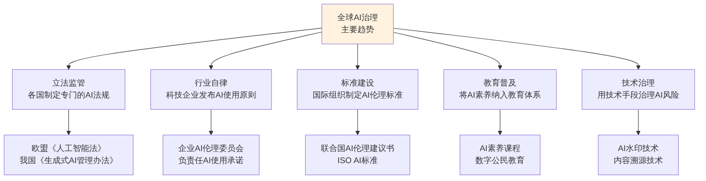
▲ 图11-16 全球AI治理的主要趋势
在全球AI治理格局中，中国走在了前列。我国不仅较早出台了《生成式人工智能服务管理暂行办法》，还在数据安全、个人信息保护等方面建立了较为完整的法律体系。同时，中国积极参与国际AI治理对话，提出了”以人为本、智能向善”的AI治理理念。
对于学习者来说，了解AI治理的发展趋势有两个重要意义：一是认识到”规范使用AI”不是中国独有的要求，而是全球共识；二是在AI快速发展的背景下，法规和规范也在持续演进，需要保持关注和学习。
未来，AI治理将会越来越精细化。使用者不仅需要具备使用AI的技术能力，还需要具备理解和遵守AI治理规范的”合规素养”。这种素养将成为数字时代每一位职场人的基本要求。

【综合测评】

能力测评
一、单项选择题
- 以下哪种做法符合”负责任使用AI”的要求（ ）。
- A. AI生成的内容只要读起来通顺就可以直接使用
- B. 在使用AI生成的重要内容之前，进行人工核验
- C. 将客户的个人信息上传AI平台以获取更精准的分析
- D. 在禁止使用AI的考试中偷偷使用AI作答
- 以下哪种信息在使用AI时不应直接输入公共平台（ ）。
- A. 一段公开发布的新闻报道
- B. 一份包含客户真实姓名和联系方式的表格
- C. 一个希望AI帮忙解释的公开概念
- D. 一份你撰写的不含敏感信息的工作总结
- 在学术论文中使用AI辅助后，以下做法正确的是（ ）。
- A. 不需要做任何标注，因为最终内容经过了自己的修改
- B. 在论文适当位置说明使用了AI辅助及其使用方式
- C. 在参考文献中列出”AI”作为引用来源
- D. 只要老师没发现就不需要说明
- 关于AI输出偏见的说法，正确的是（ ）。
- A. AI不会有偏见，因为它是机器
- B. AI的偏见来源于训练数据中存在的社会偏见
- C. AI偏见只存在于图片生成中，文本不会有
- D. 使用最新版本的AI就不会有偏见
- 根据我国《生成式人工智能服务管理暂行办法》，以下说法正确的是（ ）。
- A. 用户可以使用AI生成任何内容，没有限制
- B. 用户对自己使用AI的行为和产出内容负有责任
- C. AI生成的内容不需要任何标识
- D. 该办法只适用于AI开发者，不涉及普通用户
二、判断题
- AI不能对自己生成的内容承担任何责任，因此使用者必须对AI输出的使用后果负责。（ ）
- 数据脱敏是指将敏感信息替换为虚构信息，在保持数据结构的前提下保护隐私。（ ）
- 只要AI给出了具体的文献引用信息（包括作者、期刊、年份），就说明这篇文献一定存在。（ ）
- AI输出偏见比AI幻觉更容易被发现，因为偏见通常以明显错误的形式出现。（ ）
- 在学术场景中使用AI理解概念和辅助学习，通常不违反学术诚信规范。（ ）
三、简答题
- 请说明”负责任使用AI”的”四个不”和”四个要”分别是什么，并各举一个具体的应用场景。
- 在向AI平台输入信息之前，可以用哪三个问题快速判断是否涉及敏感信息？请说明每个问题的判断逻辑。
- 请说明在学业场景中使用AI的五条基本准则，并举例说明”辅助学习”与”替代学习”之间的区别。
四、情境应用题
- 小陈是一名企业行政助理。以下是他在一天工作中使用AI的四个场景。请逐一判断每个场景是否合规，并说明理由。
- 场景1：使用AI帮他优化一份不含敏感信息的部门周报的语言表达。
- 场景2：将包含20名员工姓名、身份证号和薪资信息的Excel表格上传至公共AI平台，请AI进行薪资分析。
- 场景3：使用AI查询《劳动合同法》中关于试用期的规定，获取信息后到国家法律法规数据库核实原文。
- 场景4：使用AI为公司官网撰写了一段产品介绍，AI引用了一个”权威行业报告”的数据，小陈没有核实就直接发布到了官网上。
- 请对每个场景给出合规性判断，并说明理由和正确做法。（每个场景2.5分，共10分）

素质测评
- 某同学在期末课程论文中大量使用AI生成内容。为了避免被检测，他对AI生成的文字进行了一些简单的同义词替换和句序调整，然后以”原创”名义提交。他的理由是：“反正核心思路是我想的，AI只是帮我表达而已。”
- 请分析这位同学的做法是否符合学术诚信规范，说明你的判断依据。如果他确实使用了AI辅助，应当如何正确处理？
- 有人认为”AI的伦理安全问题是AI开发者的责任，与普通用户无关”。你是否同意这个观点？请从”输入责任”“输出责任”和”传播责任”三个角度，说明普通用户在AI使用中应承担的责任。
- 通过本项目的学习，你对”负责任使用AI”这一理念有了什么新的理解？在今后的学习和工作中，你打算如何践行这一理念？请提出至少三条具体的行动计划。

